Binarizarea imaginilor grayscale cu iluminare neomogena

Student: Ionel RUS, grupa 30234

anul 2024

# Introducere

* Descrierea problemei abordate

Problema abordata in acest proiect este binarizarea imaginilor grayscale cu iluminare neomogena. In mod specific, se cauta o solutie pentru adaptarea imaginilor grayscale cu iluminare neomogena, urmata de aplicarea binarizarii automate globale si eliminarea zgomotului pentru obtinerea unei imagini binare de calitate.

* Contextul problemei / Motivare / Utilitate

Iluminarea neomogena este o problemă des intalnita in care iluminarea scenei nu este uniform distribuita, ceea ce poate afecta calitatea proceselor de analiza si recunoastere a imaginilor. Binarizarea imaginilor grayscale cu iluminare neomogena este o etapa importantai prelucrarea de imagini, fiind utilizata în domenii precum prelucrarea de documente, recunoastere de caractere, sau in aplicatii de supraveghere si securitate.

# Considerații teoretice

- (dacă este cazul) Descrierea sumară a câtorva metode din literatura de specialitate care oferă soluții pentru problema abordată – citarea cu referințe la Bibliografie a articolelor în care s-au abordat aceste metode.

Există mai multe metode din literatura de specialitate care abordează problema binarizării imaginilor grayscale cu iluminare neomogenă. Printre acestea se numără:

* Metoda local adaptive thresholding: Această metodă implică calcularea unui prag de binarizare adaptiv pentru fiecare pixel din imagine, în funcție de mediul local al pixelilor.
* Metoda utilizând filtre morfologice: Acestă metodă aplică filtre morfologice pentru a estima iluminarea de fundal și a corecta imaginea înainte de aplicarea binarizării.
* Metoda bazată pe histograme: Această metodă se bazează pe analiza histogramei imaginii pentru a determina praguri de binarizare eficiente.

- Descrierea părții teoretice care stă la baza implementării algoritmului (descriere în rezumat cu propriile cuvine fără copy-paste din surse, cu excepția formulelor matematice implicate)

Ca prim pas ar trebui sa selectam imaginea, dupa care o sa citim un parametru W care sa fie pozitiv impar. Acest W este folosit la impartirea imaginii in ferestre de WxW. Algoritmul de adaptare a imaginilor grayscale cu iluminare neomogena functioneaza astfel:

* Se parcurge imaginea pixel cu pixel, ignorand marginile de W/2;
* Se imparte imaginea in ferestre de WxW;
* Se calculeaza kernelul pe baza unui p, de la 1 la 10;
* Aplicam kernelul pe imaginea sursa;
* Se calculeaza coeficientul de corelare intre imaginea sursa si imaginea adaptata folosind kernelul calculat anterior;
* Se cauta cel mai bun coeficient pentru fiecare fereastra astfel incat sa avem o imagine cat mai buna(cel mai mare);
* Continuand pe fiecare fereastra cu cautarea si identificarea coeficientilor de corelare, obtinem astfel o imagine adaptata la iluminarea neuniforma;

Urmatorul pas ar fii calcularea histogramelor pentru imaginea originala si imaginea adaptata, respectiv afisarea lor. Histograma este frecventa de aparitie a diferitelor nivele de intensitate. Odata afisate, comparam cele doua histograme pentru a evalua rezultatul algoritmului, respectiv calitatea noii imagini.

Urmeaza algoritmul de binarizare automata globala, adica transformarea imaginii adaptate in alb si negru. Pixelii mai mici decat un prag de separare vor avea valoarea 0(negru), respectiv 255(alb) in caz contrar. Deci, cu alte cuvinte se separa obiectele de fundal, deci ar putea ajuta in domenii precum recunoasterea scrisului, caractere etc. Pasii acestui algoritm sunt dupa cum urmeaza:

* Pragul T0 este estimat initial ca media intensitatilor minime si maxime;
* Se binarizeaza pixelii din imagine dupa pragul T, deci vom avea 2 regiuni, pixeli a caror valoare este mai mica, respectiv mai mare decat pragul T.
* Se calculeaza media pe aceste 2 zone;
* Repetam acesti pasi pana cand ajungem la valoarea minima(convergenta);
* Dupa se atribuie valoarea pentru toti pixelii mai mici si mai mari decat pragul calculat.(alb, negru).

In cele din urma, vom elimina zgomotul cu ajutorul filtrului median pe rezultatul obtinut la pasul anterior. Acest filtru ajuta la imbunatatirea claritatii imaginii si se bazeaza pe aranjarea pixelilor in ordinea nivelurilor de gri. Pasi:

* O sa ne folosim de o imagine noua, de aceeasi dimensiune fiind plasata peste imaginea originala cu pixelul central situat in centrul ferestrei;
* Se ordoneaza pixelii din fereastra de dimensiune W si se va selecta mijlocul;
* Se deplaseaza imaginea spre dreapta, mai apoi pe urmatoarea linie incepand din stanga pana cand se vor prelucra toti pixelii;
* Imaginea originala nu se modifica, de aceea folosim o copie a imaginii reale.

# Specificații de implementare

* Descrierea metodei utilizate (o sugestie ar fi sa realizați o diagramă bloc cu pașii principali ai metodei, urmată de detalierea fiecărui pas in parte)
* Detalierea conceptelor teoretice / algoritmilor folosiți / secvențe esențiale în pseudocod
* Ghid de utilizare

Metoda implementata in cod realizeaza binarizarea unei imagini grayscale folosind tehnica de binarizare globala.

Proces adaptare:

1. Alegem o imagine de pe disc;
2. Citim N pentru dimensiunea ferestrei
3. In interiorul unei bucle calculam kernelul pe baza numarului iteratiei(de la 1 la 10)
4. Mai apoi peste imaginea sursa se aplica kernelul, ignorand N/2 coloane si N/2 linii.
5. Se afiseaza imaginea sursa, imaginea adaptata si histogramele lor.

Detalierea algoritmului de adaptare:

1. Se parcurge imaginea ignorand W/2 linii si coloane.
2. Se aplica kernelul, adica intensitatea pixelului curent reprezinta suma dintre produsul intensitatii pixelilor vecini si valoarea din kernel.
3. Dupa aplicarea kernelului, se calculeaza suma vecinilor din care se scad mediile si deviatiile pentru a calcula factorul de corelare.
4. Se salveaza factorul de corelare anterior si se cauta maximul.
5. Selectam cel mai bun factor relativ la imaginea sursa.

Proces binarizare:

1. Alegem o imagine de pe disc;
2. Citim N pentru dimensiunea ferestrei(pentru filtrarea de zgomot);
3. Parametrul epsilon este setat la 0.1. In urma rularii algoritmului acesta afiseaza pragul pentru binarizare.
4. Mai apoi se filtreaza imaginea folosind fereastra de NxN pixeli si ignorand N/2 coloane si N/2 linii.
5. Se afiseaza imaginea sursa, imaginea binarizata si imaginea filtrata dupa binarizare.

Detalierea algoritmului de binarizara automata globala:

1. Se alege un T0 = (Imin + Imax)/2 – unde Imin si Imax sunt pixelii de intensitate minima, respectiv maxima din imagine. In plus, trebuie sa avem histograma calculata.
2. Se calculeaza media pana la [Tk-1], respectiv de la [Tk-1]+1.
3. Se calculeaza Tk care este media celor doua medii calculate anterior.
4. Se repeta pasii 2 si 3 pana cand valoarea absoluta a diferentei Tk-Tk-1 < epsilon(pragul selecta).
5. Binarizam imaginea dupa pragul T, daca intesitatea pixelului < T => ia valoarea 0, respectiv 255 in caz contrar.

Detalierea algoritmului de filtrare pentru reducerea zgomotului:

1. Se parcurge matricea ignorand N/2 linii respectiv N/2 coloane.
2. Pentru fiecare pixel selectat se aleg vecinii NxN care sunt in fereastra.
3. Se adauga vecinii de la pasul anterior intr-un vector care o sa fie sortat.
4. Luam valoarea din mijloc din vectorul sortat cu vecinii pixelului.
5. Pixelul curent primeste valoarea de la pasul anterior.
6. Se repeta acest pas pe toti pixelii imaginii si conturul de N/2 linii si coloane o sa fie alb.

Ghid utilizare:

1. Meniul contine 5 optiuni:
   1. Binarizare + filtrare -> obtinem imaginea binarizata, imaginea binarizata si filtrata si sursa. O sa avem afisate aceste 3 imagini + histograma si pragul calculat la binarizare.
   2. Binarizare -> obtinem imaginea binarizata si sursa. O sa avem afisate aceste 2 imagini + histograma si pragul calculat la binarizare.
   3. Filtrare -> obtinem filtrata si sursa. O sa avem afisate aceste 2 imagini + histograma
   4. Adaptare -> obtinem lista de factori de corelare, imagina sursa, imaginea adaptata si histogramele
   5. Adaptare + Binarizare + Filtrare -> obtinem imaginea rezultat la 4 + aplicarea algoritmului de binarizare si filtrare.
2. In urma selectarii oricarei dintre optiunile de mai sus, putem selecta imaginea de pe disc care va fii citita in grayscale.
3. La apasarea oricarei taste putem selecta alta imagine si revenim la pasul 1.

# Rezultate experimentale

* Descrierea setului de date pe care se fac testele.
* Testarea și validarea metodei propuse cu imagini exemplificative rezultate în timpul sau după execuție.

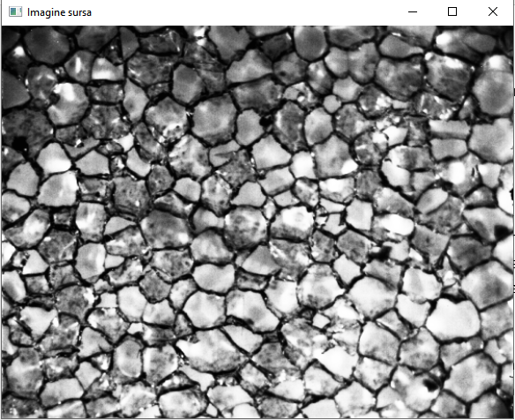

In urma selectarii optiunii 5 si a inputului din prima imagine obtinem cele 3 imagini rezultate, histograma, afisarea pragurilor in consola si factorii de corelare.

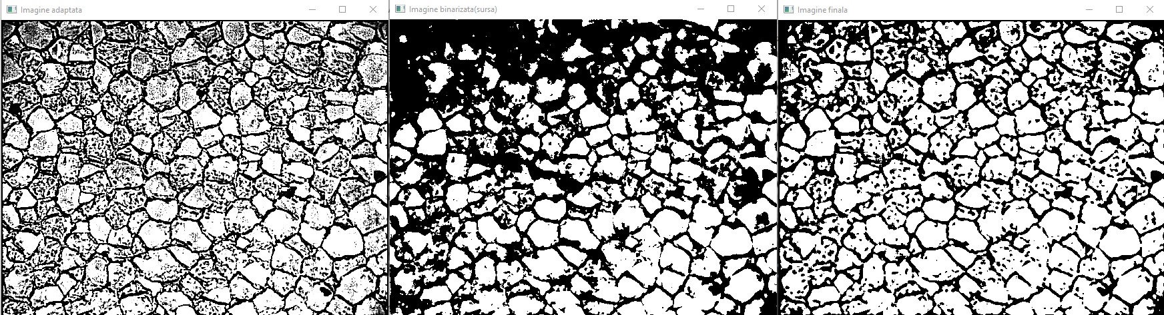

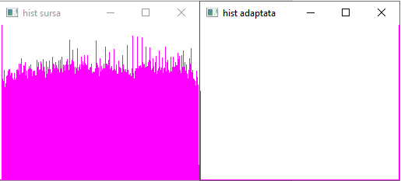

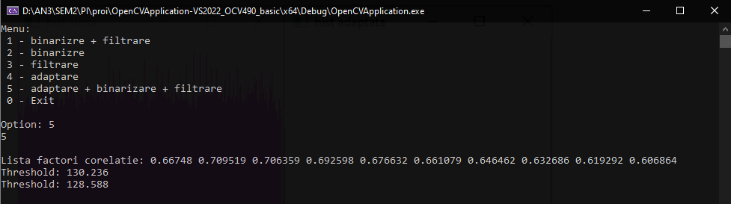

# Concluzii

* Un sumar al realizărilor obținute.
* Gradul de împlinire al obiectivelor propuse.
* Observații asupra rezultatelor obținute.
* (dacă este cazul) Direcții viitoare de dezvoltare.

# Bibliografie

* Lista referințelor folosite

**Notă:** Nu se va include codul integral în documentație.